PRILOG BR.1

**RADNI LISTIĆ**

1. **DOPUNI REČENICU**

___________________ je voće.

___________________ je okruglo.

__________________ je ljubičaste boje.

Bere se na berbi.

Jako je slatko.

Jako je ukusno.

Prave se sokovi i vino.

**2.** **DOPUNI REČENICU**

_____________________ je voće.

Uzgaja se na grmu.

On je tamno i svijetlo smeđe boje.

_________________ je mali.

On je tvrd.

Ispod ljuske ima plod.

Rado ga jedem jer je jako fin.

**3.** **DOPUNI REČENICU**

___________________ je voće.

___________________ je elipsastog oblika.

__________________ braon je boje.

Bere se sa drveta

Jako je ukusno.

Peče se.

PRILOG BR.1

**RADNI LISTIĆ**

1. Elemente brojnijeg skupa oboji u crveno.

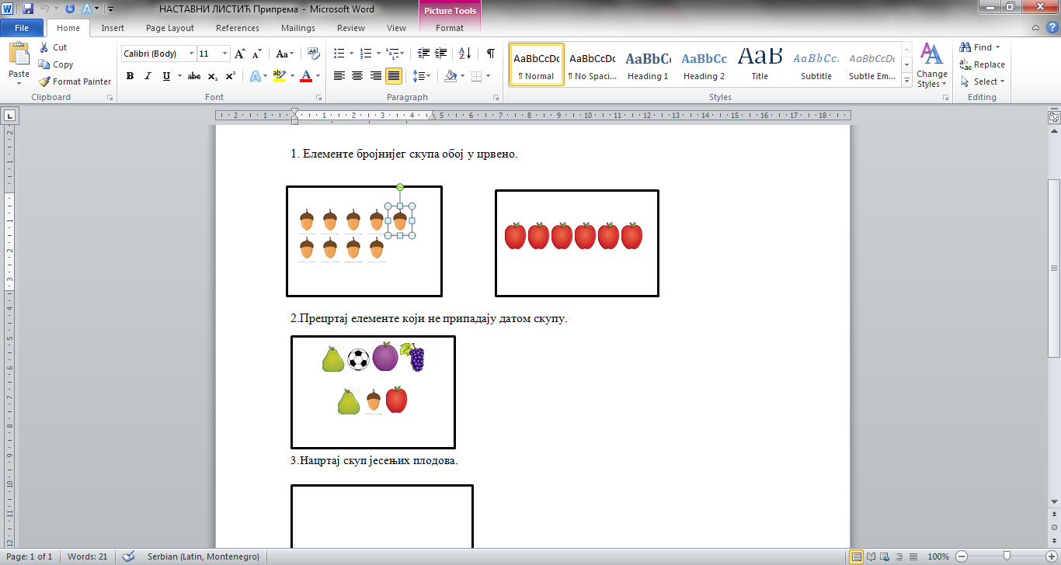

2.Precrtaj elemente koji ne pripadaju datom skupu.

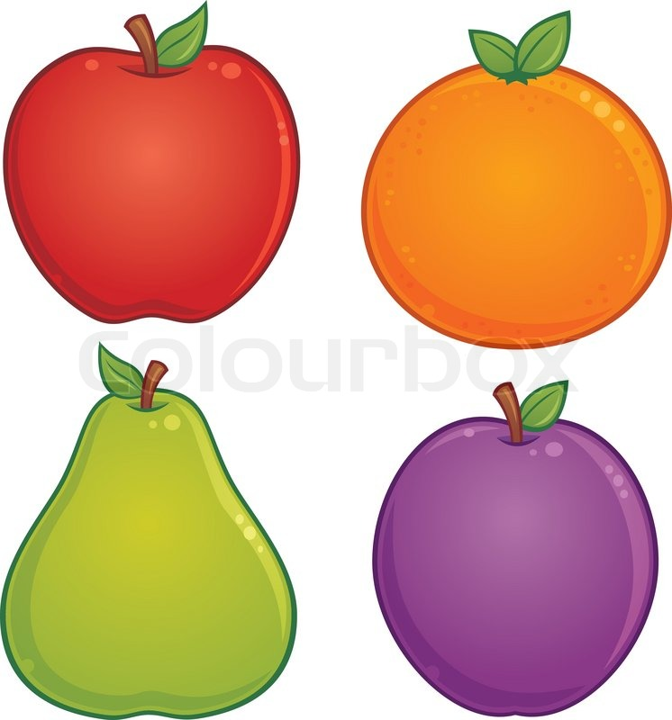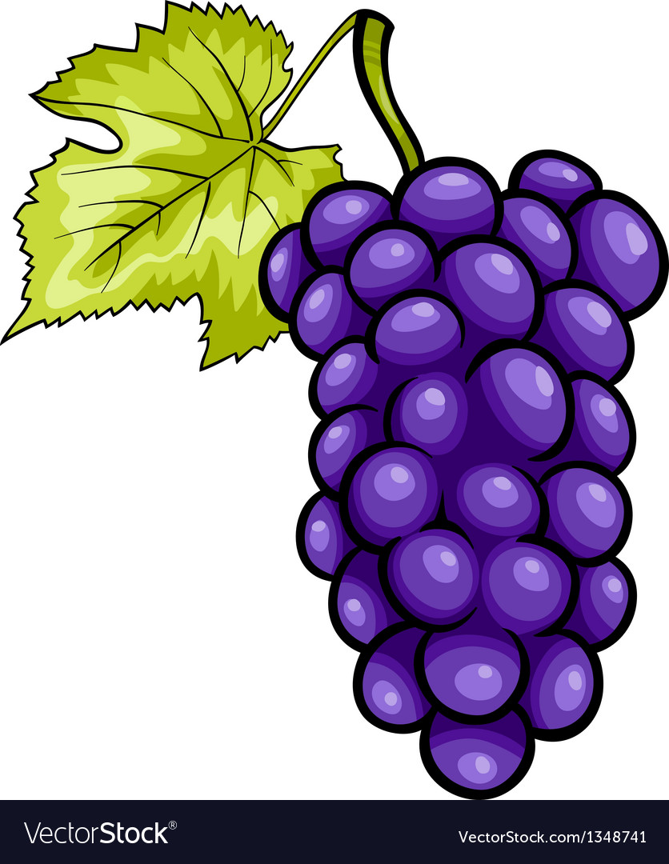

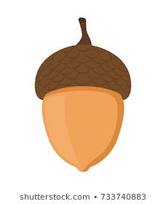

3.Nacrtaj skup jesenjih plodova.